Beet Seed

1. Вибери предмет з твого оточення (наприклад, чашку, ноутбук, машину, футболку тощо) і спробуй його протестувати. Поясни, чому ти обрав/ла саме таку перевірку.

Чипси Pringles Bacon Flarour

1. Упаковка має оригінальний вигляд
   1. банка форми тубуса
   2. на банці зображений оригінальний логотип
   3. на упаковці присутня інформація про виробника, імпортера, склад, таблиця з КБЖУ
   4. На дні упаковкиі присутні дата виготовлення, номер партії, “краще спожити до”, дата завершення мінімального терміну придатності
2. Упаковка герметично запакована
3. Чипси мабуть круглу форму
4. Чипси стоять в банці стопкою
5. Чипси цілі
6. Мають заявлений смак бекону
7. Своїми словами поясни визначення валідації та верифікації.

Валідація - перевірка готового реального програмного продукту та чи він відповідає очікуванням замовника, користувачів.  
Верифікація - перевірка архітектури на життєздатність та чи відповідає програмний продукт документації та вимогам.

Beet Sprout

2. Склади порівняльну таблицю різних видів компаній. Вкажи плюси та мінуси кожної з них (з точки зору працівника).

| Вид компанії | Плюси компанії | Мінуси компанії |
| --- | --- | --- |
| Product | * відносно стабільна компанія | * прибуток компанії залежить від продажу його продукту * немає попиту - компанії треба переналаштуватися (створювати новий продукт) * однотипна робота |
| Startup | * зазвичай невелика замотивована та молода команда | * відсутність стабільності, високи ризики * зарплатні нижче ніж в корпораціях |
| Outsource | * різноманіття проектів (проекти можуть бути з різних сфер: healthcare, fintech etc) | * висока нагрузка * працівника можуть часто перекидувати з проекта на проект |
| Outstaff | * є стабільність, після закінчення проекту працівник повертається в компанію рободавця та працівник весь час отримує зарплату за контрактом * різноманіття компаній та їх сфер, можливість працювати з різними командами | * новачку важко влаштуватись в компанію |
| Academy | * проходження курсів для IT спеціалістів * можливість стати ментором окрім розробки | * великий конкурс кандидатів при працевлаштуванні |
| Recruitment Agency | * надання послуг за пошуком роботи | * не гарантоване працевлаштування |

3. Наведи приклади невдалої валідації або верифікації продукту, з якими довелося зіткнутися в житті.

Верифікація

При покупці болтів в магазині будівельних матеріалів на упаковці зазначено діаметр, який не відповідав реальному діаметру болтів. Реальний продукт не відповідає даним із документації.

Валідація

При реєстрації на сайті в поля “Ім’я та прізвище” було введено кирилицю. Після натисканні з’являється помилка “Введіть дійсні дані” та після спроби ввести латинські символи реєстрація пройшла успішно. Продукт не відповідає очікуванням користувача.

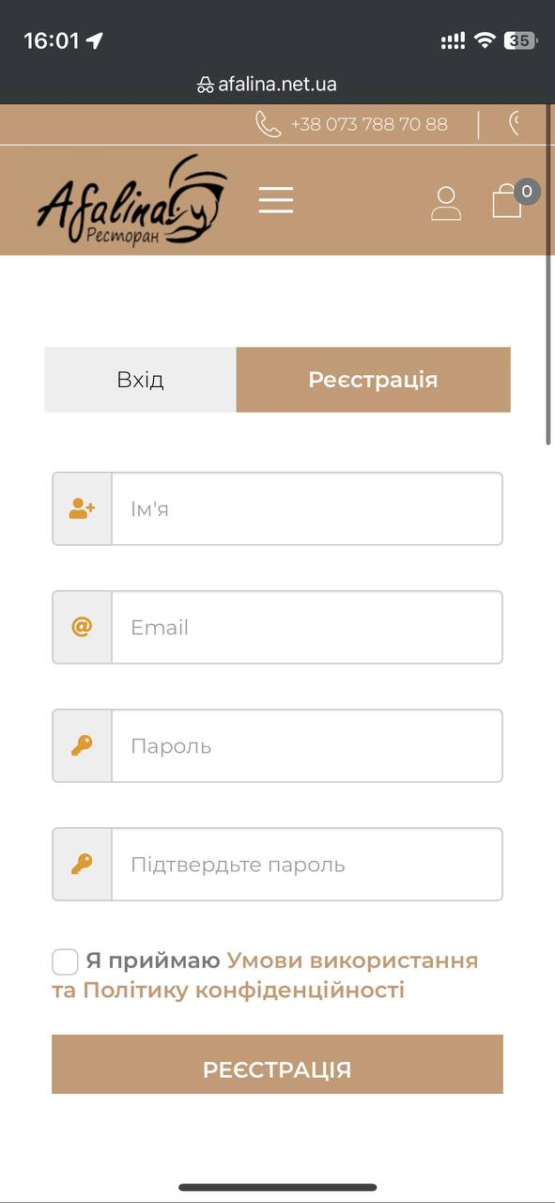 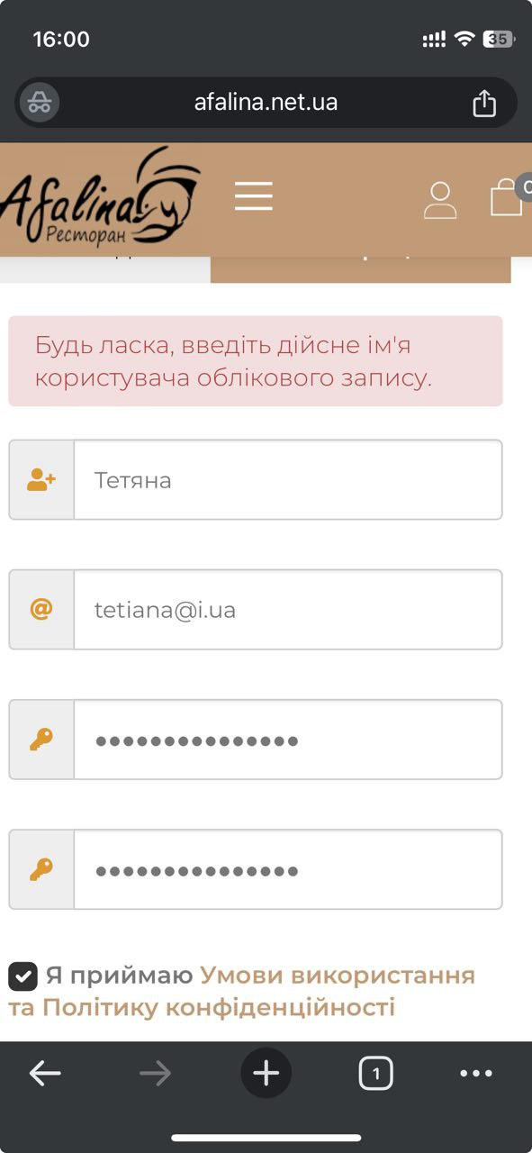

Mighty Beet

2. Поясни важливість 2-3 принципів тестування на власний вибір. Наведи приклади з власного досвіду.

Defects cluster together - принцип тестування, згідно з яким 80% проблем знаходяться у 20% функціоналу. Принцип показує важливість тестування меньших модулів, в який відбувається найбільше скупчення багів. Наприклад, не працює модуль, який пов’язаний з повідомленнями на пошті з магазину про те, що бажаний товар з’явився на сайта та доступний до замовлення.

Testing shows the presence of defects not their absence - принцип тестування, за яким тестування може показати тільки наявність дефектів. Принцип важливий тим, що задача тестувальника знайти баги, а не їх відсутність, бо в усіх програмних продуктах баги є. Деякі баги так і не зможуть бути задокументованими, бо треба врахувати дуже багато чинників та умов для їх відтворення. Наприклад, неможливо видалити предмет з кошику для сайті, якщо всі предмети з акційною ціною.